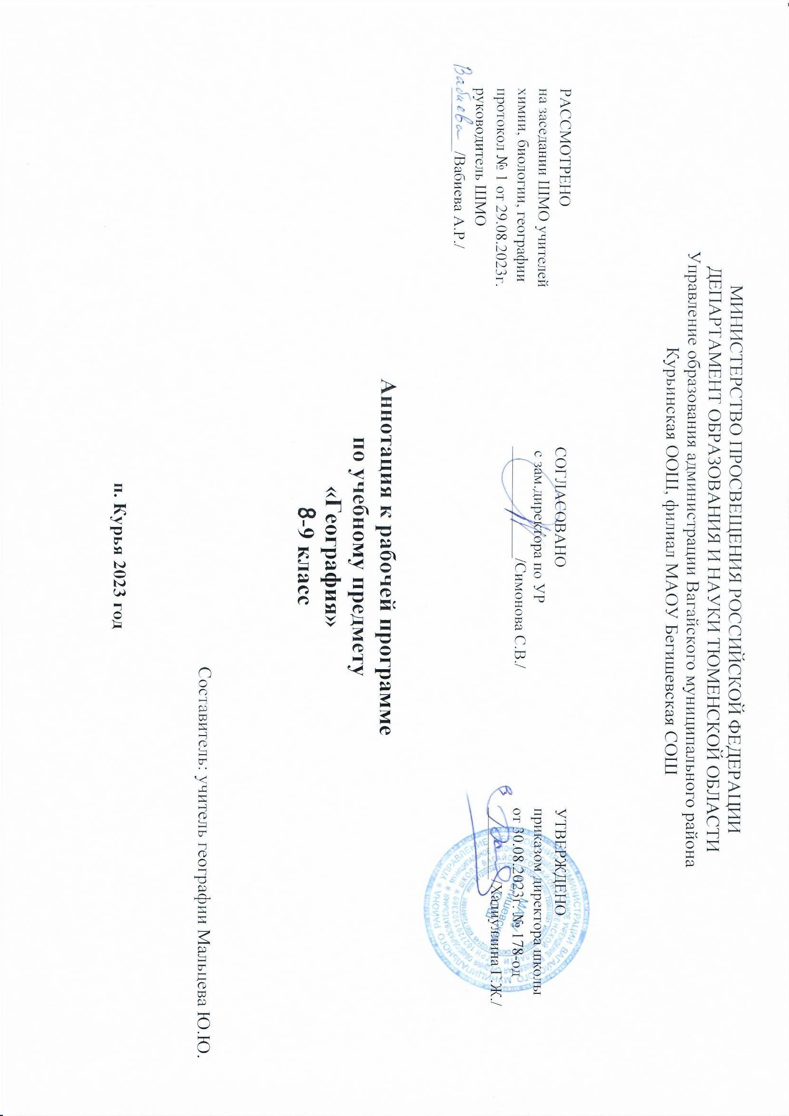

Аннотация учебного предмета география 8-9 классы
Нормативно-правовая база и УМК:
Рабочая программа разработана на основе:
- Закона Российской Федерации «Об образовании в Российской Федерации» от 29.12.2012 № 273 (в редакции от 26.07.2019);
- Приказа Минобразования России от 17.12.2010 № 1897 «Об утверждении федерального компонента государственных образовательных стандартов начального общего, основного общего и среднего (полного) общего образования» (с изменениями на 31.12.2015);
- Авторской программы по географии основного общего образования 5- 9 класса авторы И. И. Баринова, В. П. Дронов, И. В. Душина, В. И. Сиротин;
- Авторской программы по географии основного общего образования 5- 9 класса авторы А.И. Алексеев, О.А. Климанова, В.В. Климанов, В.А. Низовцев;
- Учебного плана среднего общего образования Муниципального автономного общеобразовательного учреждения Бегишевской средней общеобразовательной школы Вагайского района Тюменской области;
- Устава Муниципального автономного общеобразовательного учреждения Бегишевская СОШ Вагайского района Тюменской области.
Учебно-методический комплект:
- География. Страноведение. 7 класс, О.А. Климанова, В.В. Климанов, Э.В. Ким.. – М.: Дрофа, 2021 г.
- География России. Природ и население. 8 класс. Алексеев А.И., Низовцев В.А., Ким Э.В. – М.: Дрофа, 2022

Количество часов, отводимое на изучение предмета
В соответствии с учебным планом основной образовательной программы для основного общего образования для 5-9 классов на изучение предмета отводится:
7 класс - 2 часа в неделю (68 часов);
8 класс-2 часа в неделю (68 часов).

Цель и задачи изучения предмета
- освоение системы географических знаний о целостном, многообразном и динамично изменяющемся мире, взаимосвязи природы, населения и хозяйства на всех территориальных уровнях, географических аспектах глобальных проблем человечества и путях их решения; методах изучения географического пространства, разнообразии его объектов и процессов;
- овладение умениями сочетать глобальный, региональный и локальный подходы для описания и анализа природных, социально-экономических и геоэкологических процессов и явлений;
- развитие познавательных интересов, интеллектуальных и творческих способностей посредством ознакомления с важнейшими географическими особенностями и проблемами мира, его регионов и крупнейших стран;
- воспитание патриотизма, толерантности, уважения к другим народам и культурам; бережного отношения к окружающей среде;
- использование в практической деятельности и повседневной жизни разнообразных географических методов, знаний и умений, а также географической информации.

Периодичность и формы текущего контроля и промежуточной аттестации
Программой предусмотрено проведение
В 7 классе зачетов и контрольных работ - 7, практических работ – 11.
В 8 классе практических работ – 12 , контрольных - 4 .

